1) Construiți un algoritm in R care simuleaza ${10}^{6}$ valori pentru v.a. T si in baza acestora aproximațti $E\left(T\right)$. Reprezentati grafic intr-o manieră adecvata valorile obtinute pentru T. Ce puteți spune despre repartitia lui T?

Voi simula n etape cu rata $λ_{i}$ corespunzatoare fiecarei etape si generez variabile aleatoare ce reprezinta distributia exponentiala $T_{i}\sim Exp\left(λ_{i}\right)\sim λ_{i}e^{{-λ}_{i}x }$ (e chiar functia de masa PMF – probability mass function), ele se vor aduna pe rand la un timp total T_total pentru fiecare simulare. Pentru o etapa curenta, generez o valoare pentru probabilitatea de continuare si verific sa fie mai mica ca $α_{i}$. In final calculez media valorilor simulate pentru a aproxima $E\left(T\right)$.

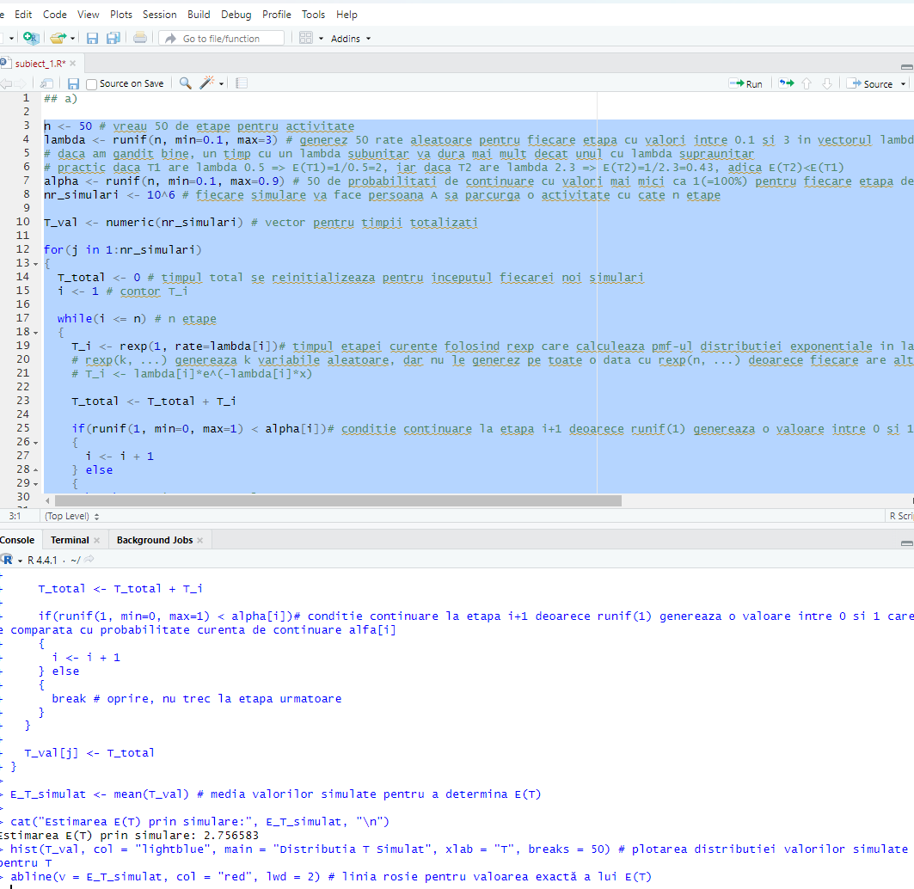

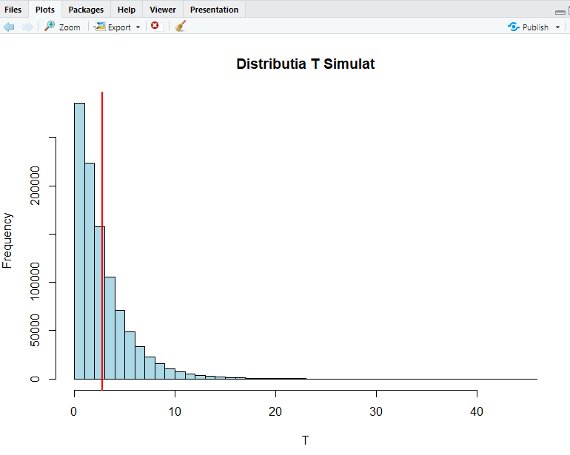

n <- 50 # vreau 50 de etape pentru activitate

lambda <- runif(n, min=0.1, max=3) # generez 50 rate aleatoare pentru fiecare etapa cu valori intre 0.1 si 3 in vectorul lambda

# daca am gandit bine, un timp cu un lambda subunitar va dura mai mult decat unul cu lambda supraunitar

# practic daca T1 are lambda 0.5 => E(T1)=1/0.5=2, iar daca T2 are lambda 2.3 => E(T2)=1/2.3=0.43, adica E(T2)<E(T1)

alpha <- runif(n, min=0.1, max=0.9) # 50 de probabilitati de continuare cu valori mai mici ca 1(=100%) pentru fiecare etapa de a trece la urmatoarea

nr_simulari <- 10^6 # fiecare simulare va face persoana A sa parcurga o activitate cu cate n etape

T_val <- numeric(nr_simulari) # vector pentru timpii totalizati

for(j in 1:nr_simulari)

{

T_total <- 0 # timpul total se reinitializeaza pentru inceputul fiecarei noi simulari

i <- 1 # contor T_i

while(i <= n) # n etape

{

T_i <- rexp(1, rate=lambda[i])# timpul etapei curente folosind rexp care calculeaza pmf-ul distributiei exponentiale in lambda[i]

# rexp(k, ...) genereaza k variabile aleatoare, dar nu le generez pe toate o data cu rexp(n, ...) deoarece fiecare are alta rata si ar trebui sa fie incrementat i-ul

# T_i <- lambda[i]*e^(-lambda[i]*x)

T_total <- T_total + T_i

if(runif(1, min=0, max=1) < alpha[i])# conditie continuare la etapa i+1 deoarece runif(1) genereaza o valoare intre 0 si 1 care e comparata cu probabilitate curenta de continuare alfa[i]

{

i <- i + 1

} else

{

break # oprire, nu trec la etapa urmatoare

}

}

T_val[j] <- T_total

}

E_T_simulat <- mean(T_val) # media valorilor simulate pentru a determina E(T)

cat("Estimarea E(T) prin simulare:", E_T_simulat, "\n")

hist(T_val, col = "lightblue", main = "Distributia T Simulat", xlab = "T", breaks = 50) # plotarea distributiei valorilor simulate pentru T

abline(v = E_T_simulat, col = "red", lwd = 2) # linia rosie pentru valoarea exactă a lui E(T)

2) Calculati valoarea exacta a lui $E\left(T\right)$.

Media timpului total T pentru toate etapele poate fi calculata ca $E\left(T\right)=P\left(reaches next stage\right)*\sum_{i=1}^{n}{E\left(T_{i}\right)=P\left(reaches next stage\right)*\sum_{i=1}^{n}{\frac{1}{λ_{i}}}}$. Stiu ca $T_{i}$ are media $E\left(T_{i}\right)=\frac{1}{λ_{i}}$ din

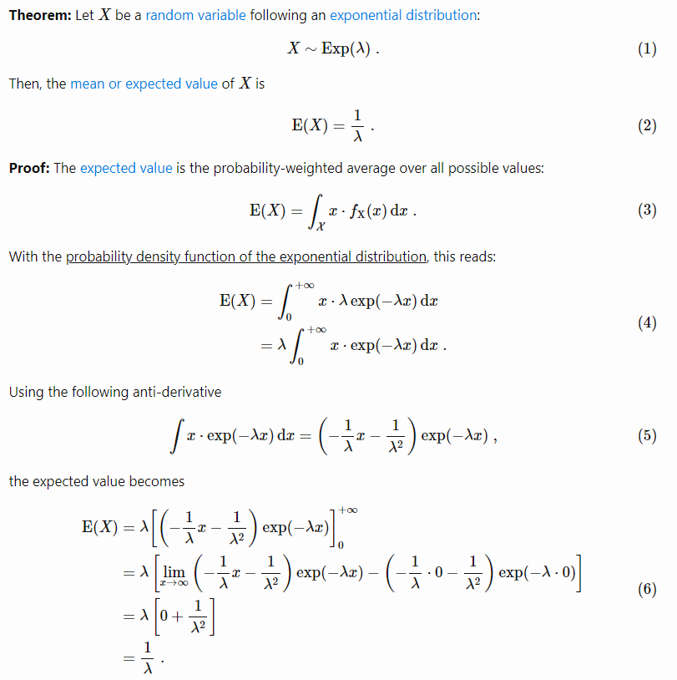

Stiu ca $P\left(reaches next stage i+1\right)=\prod_{j=1}^{i}{α_{j}}$, adica e produsul probabilitatilor anterioare.

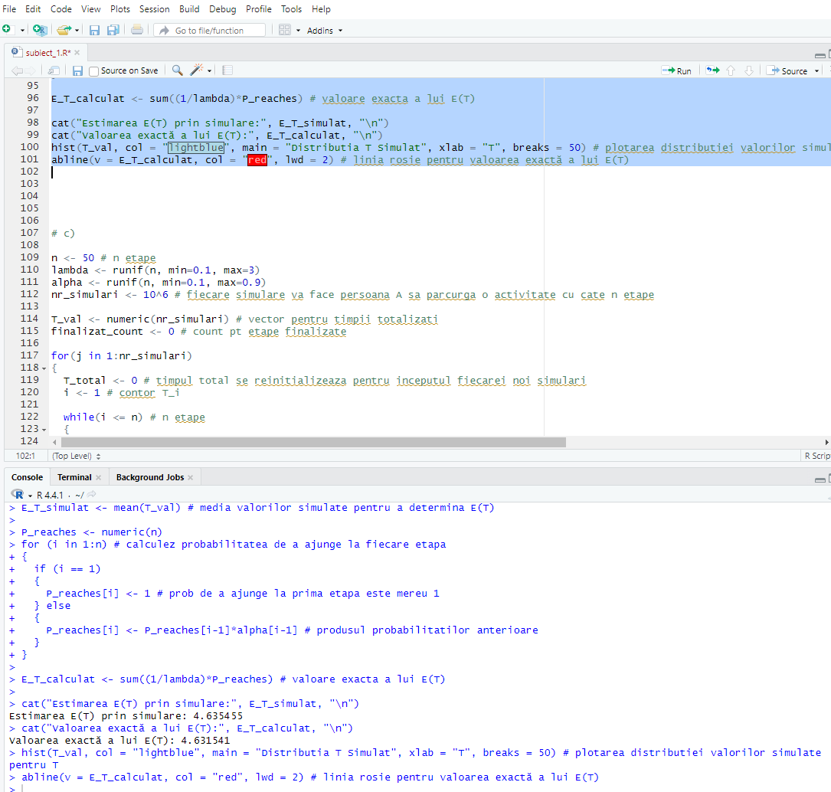

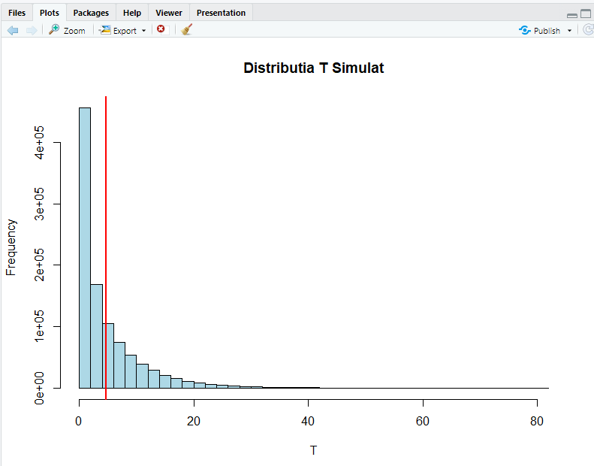

n <- 50 # n etape

lambda <- runif(n, min=0.1, max=3)

alpha <- runif(n, min=0.1, max=0.9)

nr_simulari <- 10^6 # fiecare simulare va face persoana A sa parcurga o activitate cu cate n etape

T_val <- numeric(nr_simulari) # vector pentru timpii totalizati

for(j in 1:nr_simulari)

{

T_total <- 0 # timpul total se reinitializeaza pentru inceputul fiecarei noi simulari

i <- 1 # contor T_i

while(i <= n) # n etape

{

T_i <- rexp(1, rate=lambda[i])# timpul etapei curente folosind rexp care calculeaza pmf-ul distributiei exponentiale in lambda[i]

# rexp(k, ...) genereaza k variabile aleatoare, dar nu le generez pe toate o data cu rexp(n, ...) deoarece fiecare are alta rata si ar trebui sa fie incrementat i-ul

# T_i <- lambda[i]*e^(-lambda[i]*x)

T_total <- T_total + T_i

if(runif(1, min=0, max=1) < alpha[i])# conditie continuare la etapa i+1 deoarece runif(1) genereaza o valoare intre 0 si 1 care e comparata cu probabilitate curenta de continuare alfa[i]

{

i <- i + 1

} else

{

break # oprire, nu trec la etapa urmatoare

}

}

T_val[j] <- T_total

}

E_T_simulat <- mean(T_val) # media valorilor simulate pentru a determina E(T)

P_reaches <- numeric(n)

for (i in 1:n) # calculez probabilitatea de a ajunge la fiecare etapa

{

if (i == 1)

{

P_reaches[i] <- 1 # prob de a ajunge la prima etapa este mereu 1

} else

{

P_reaches[i] <- P_reaches[i-1]*alpha[i-1] # produsul probabilitatilor anterioare

}

}

E_T_calculat <- sum((1/lambda)*P_reaches) # valoare exacta a lui E(T)

cat("Estimarea E(T) prin simulare:", E_T_simulat, "\n")

cat("Valoarea exactă a lui E(T):", E_T_calculat, "\n")

hist(T_val, col = "lightblue", main = "Distributia T Simulat", xlab = "T", breaks = 50) # plotarea distributiei valorilor simulate pentru T

abline(v = E_T_calculat, col = "red", lwd = 2) # linia rosie pentru valoarea exactă a lui E(T)

3) Aproximati probabilitatea ca persoana A sa finalizeze activitatea.

Probabilitatea ca persoana A sa finalizeze activitatea, adica sa fie parcurse toate n etapele, este de fapt produsul probabilitatilor de continuare $α_{i}$ pentru fiecare etapa. E datorita ca fiecare etapa este un eveniment independent (timpul petrecut la o etapa i pentru terminarea etapei nu afecteaza timpul altei etape i+1), iar finalizarea activitatii depinde de succesul in fiecare dintre aceste etape (starea viitoare (decizia de a continua) depinde doar de starea curenta (finalizarea etapei) si nu de cum s-a ajuns acolo d.p.d.v. al timpilor care nu depind unul de celalalt).

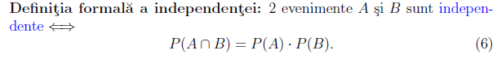

Deci $P\left(finalizare_n_etape\right)= \prod_{i=1}^{n}{α_{i}}$

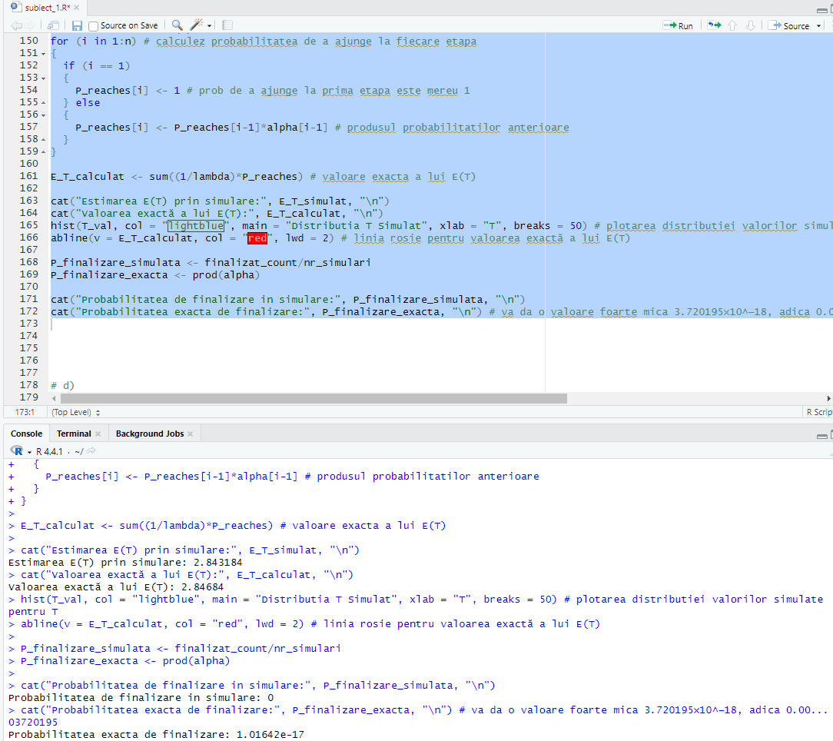

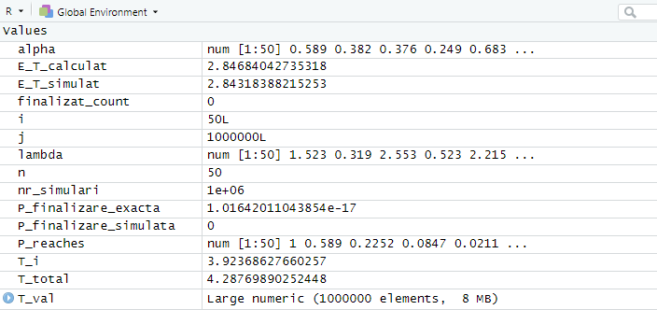

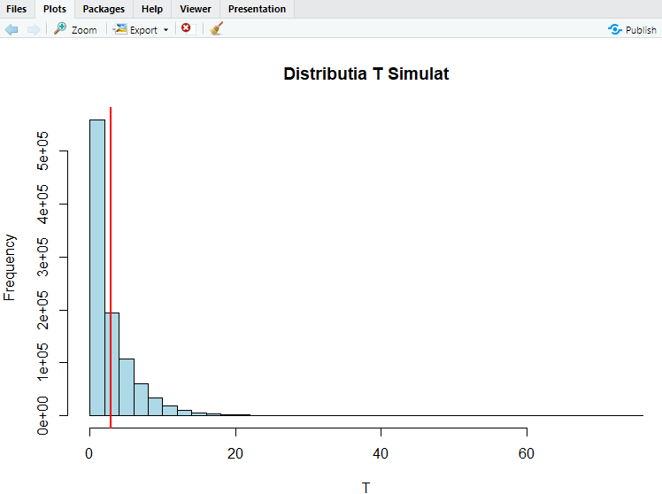

n <- 50 # n etape

lambda <- runif(n, min=0.1, max=3)

alpha <- runif(n, min=0.1, max=0.9)

nr_simulari <- 10^6 # fiecare simulare va face persoana A sa parcurga o activitate cu cate n etape

T_val <- numeric(nr_simulari) # vector pentru timpii totalizati

finalizat_count <- 0 # count pt etape finalizate

for(j in 1:nr_simulari)

{

T_total <- 0 # timpul total se reinitializeaza pentru inceputul fiecarei noi simulari

i <- 1 # contor T_i

while(i <= n) # n etape

{

T_i <- rexp(1, rate=lambda[i])# timpul etapei curente folosind rexp care calculeaza pmf-ul distributiei exponentiale in lambda[i]

# rexp(k, ...) genereaza k variabile aleatoare, dar nu le generez pe toate o data cu rexp(n, ...) deoarece fiecare are alta rata si ar trebui sa fie incrementat i-ul

# T_i <- lambda[i]*e^(-lambda[i]*x)

T_total <- T_total + T_i

if(runif(1, min=0, max=1) < alpha[i])# conditie continuare la etapa i+1 deoarece runif(1) genereaza o valoare intre 0 si 1 care e comparata cu probabilitate curenta de continuare alfa[i]

{

i <- i + 1

} else

{

break # oprire, nu trec la etapa urmatoare

}

}

T_val[j] <- T_total

if (i > n)

{

finalizat_count <- finalizat_count + 1

}

}

E_T_simulat <- mean(T_val) # media valorilor simulate pentru a determina E(T)

P_reaches <- numeric(n)

for (i in 1:n) # calculez probabilitatea de a ajunge la fiecare etapa

{

if (i == 1)

{

P_reaches[i] <- 1 # prob de a ajunge la prima etapa este mereu 1

} else

{

P_reaches[i] <- P_reaches[i-1]*alpha[i-1] # produsul probabilitatilor anterioare

}

}

E_T_calculat <- sum((1/lambda)*P_reaches) # valoare exacta a lui E(T)

cat("Estimarea E(T) prin simulare:", E_T_simulat, "\n")

cat("Valoarea exactă a lui E(T):", E_T_calculat, "\n")

hist(T_val, col = "lightblue", main = "Distributia T Simulat", xlab = "T", breaks = 50) # plotarea distributiei valorilor simulate pentru T

abline(v = E_T_calculat, col = "red", lwd = 2) # linia rosie pentru valoarea exactă a lui E(T)

P_finalizare_simulata <- finalizat_count/nr_simulari

P_finalizare_exacta <- prod(alpha)

cat("Probabilitatea de finalizare in simulare:", P_finalizare_simulata, "\n")

cat("Probabilitatea exacta de finalizare:", P_finalizare_exacta, "\n") # va da o valoare foarte mica 3.720195×10^−18, adica 0.00...03720195

4) Aproximați probabilitatea ca persoana A sa finalizeze activitatea intr-un timp mai mic sau egal cu $σ$.

Dupa finalizarea etapei i, persoana A va trece la etapa i+1 cu o probabilitate $α_{i}$ sau se va opri cu complementul probabilitatii, adica ${1-α}_{i}$.

In realitate, probabilitatea ca timpul total de finalizare este mai mic sau egal cu $σ$  se exprima prin functia de distributie cumulativă (CDF – cumulative distribution function) a distributiei exponentiale, iar timpul necesar finalizarii unei singure etape i este o variabila aleatoare $T_{i}$ distribuita exponențial cu parametru $λ_{i}$, adica voi folosi $F\left(t\right)=P\left(x≤t\right)=1-e^{-λ_{i}t}$ pentru timpul unei singure etape.

Daca timpul total de finalizare T este suma timpilor pentru fiecare etapa, iar fiecare $T_{i}$ este independent, atunci CDF-ul pentru suma acestor variabile aleatoare nu este direct exponential, dar poate fi calculat prin metode numerice sau simulari. Deci simulez si retin numarul de variabile $T_{i}$ cu timpul $≤σ$ si ma folosesc de logica asta: $P\left(T≤σ\right)=\frac{nr simulari timp total T≤σ}{nr total simulari}$.

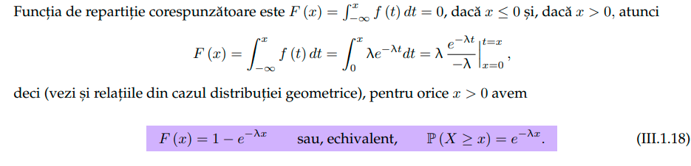

Practic cele 2 etape sunt:

1) Pentru fiecare simulare, verificati daca timpul total este mai mic sau egal cu

2) Proportia de simulari in care timpul total este mai mic sau egal cu $σ$

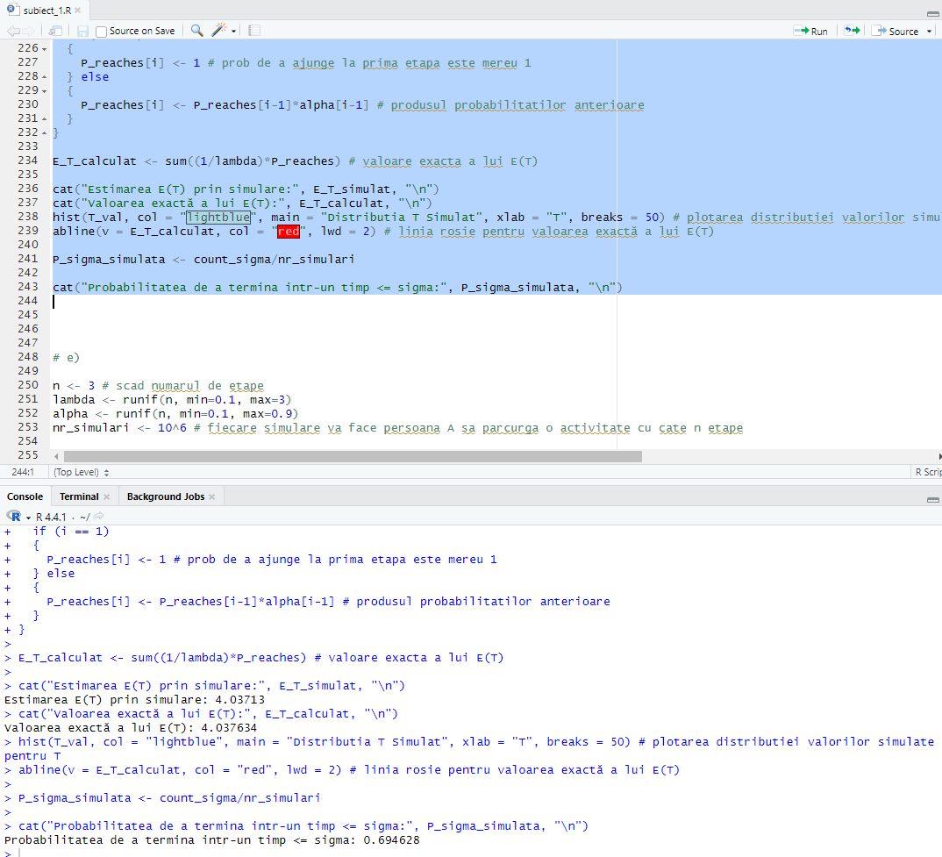

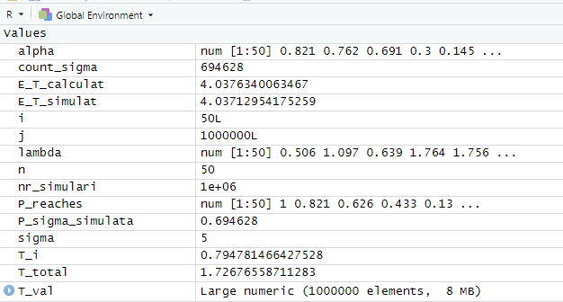

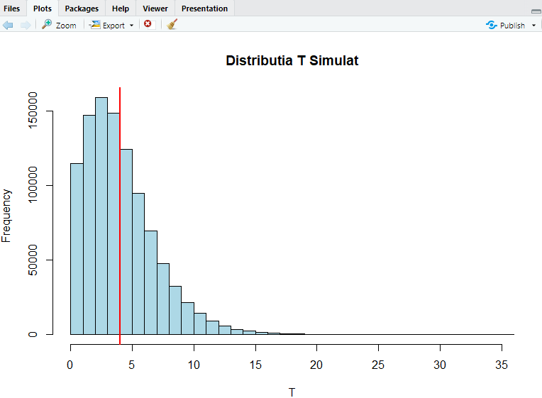

n <- 50 # n etape

lambda <- runif(n, min=0.1, max=3)

alpha <- runif(n, min=0.1, max=0.9)

nr_simulari <- 10^6 # fiecare simulare va face persoana A sa parcurga o activitate cu cate n etape

sigma <- 5

T_val <- numeric(nr_simulari) # vector pentru timpii totalizati

count_sigma <- 0 # contor pentru simularile cu T_total <= sigma

for(j in 1:nr_simulari)

{

T_total <- 0 # timpul total se reinitializeaza pentru inceputul fiecarei noi simulari

i <- 1 # contor T_i

while(i <= n) # n etape

{

T_i <- rexp(1, rate=lambda[i])# timpul etapei curente folosind rexp care calculeaza pmf-ul distributiei exponentiale in lambda[i]

# rexp(k, ...) genereaza k variabile aleatoare, dar nu le generez pe toate o data cu rexp(n, ...) deoarece fiecare are alta rata si ar trebui sa fie incrementat i-ul

# T_i <- lambda[i]*e^(-lambda[i]*x)

T_total <- T_total + T_i

if(runif(1, min=0, max=1) < alpha[i])# conditie continuare la etapa i+1 deoarece runif(1) genereaza o valoare intre 0 si 1 care e comparata cu probabilitate curenta de continuare alfa[i]

{

i <- i + 1

} else

{

break # oprire, nu trec la etapa urmatoare

}

}

T_val[j] <- T_total

if (T_total <= sigma)

{

count_sigma <- count_sigma + 1

}

}

E_T_simulat <- mean(T_val) # media valorilor simulate pentru a determina E(T)

P_reaches <- numeric(n)

for (i in 1:n) # calculez probabilitatea de a ajunge la fiecare etapa

{

if (i == 1)

{

P_reaches[i] <- 1 # prob de a ajunge la prima etapa este mereu 1

} else

{

P_reaches[i] <- P_reaches[i-1]*alpha[i-1] # produsul probabilitatilor anterioare

}

}

E_T_calculat <- sum((1/lambda)*P_reaches) # valoare exacta a lui E(T)

cat("Estimarea E(T) prin simulare:", E_T_simulat, "\n")

cat("Valoarea exactă a lui E(T):", E_T_calculat, "\n")

hist(T_val, col = "lightblue", main = "Distributia T Simulat", xlab = "T", breaks = 50) # plotarea distributiei valorilor simulate pentru T

abline(v = E_T_calculat, col = "red", lwd = 2) # linia rosie pentru valoarea exactă a lui E(T)

P_sigma_simulata <- count_sigma/nr_simulari

cat("Probabilitatea de a termina intr-un timp <= sigma:", P_sigma_simulata, "\n")

5) Determinați timpul minim si respectiv timpul maxim in care persoana A finalizeaza activitatea si reprezentati grafic timpii de finalizare a activitatii din fiecare simulare. Ce puteti spune despre repartitia acestor timpi de finalizare a activitatii?

Practic in T_val_valid avem rezultatul timpului total din fiecare simulare care a reusit sa parcurga toate cele n etape (adica sa se termine activitatea), deci minimul timpul minim si maxim de finalizarii a tuturor celor n etape inseamna sa folosesc min() și max() pe vectorul T_val_valid.

Dureaza foarte mult sa fie rulat dintr-un motiv sau altul.

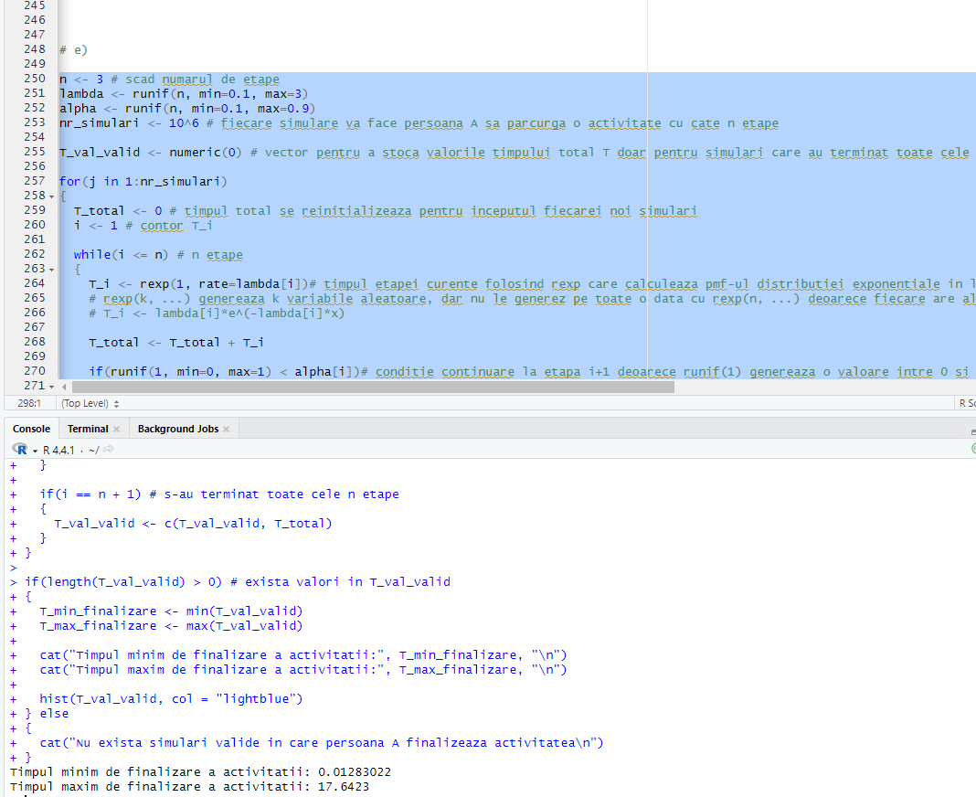

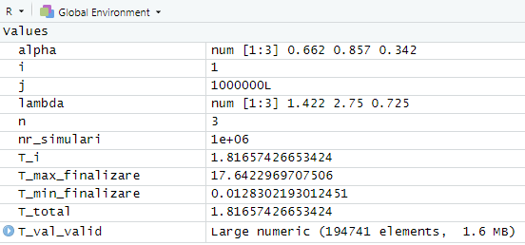

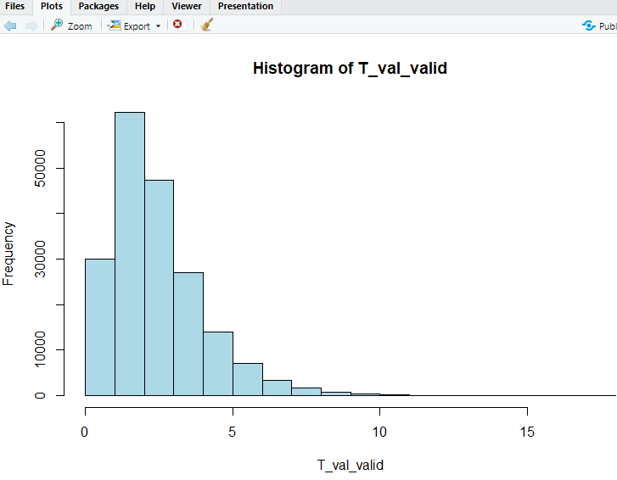

n <- 3 # scad numarul de etape

lambda <- runif(n, min=0.1, max=3)

alpha <- runif(n, min=0.1, max=0.9)

nr_simulari <- 10^6 # fiecare simulare va face persoana A sa parcurga o activitate cu cate n etape

T_val_valid <- numeric(0) # vector pentru a stoca valorile timpului total T doar pentru simulari care au terminat toate cele n etape

for(j in 1:nr_simulari)

{

T_total <- 0 # timpul total se reinitializeaza pentru inceputul fiecarei noi simulari

i <- 1 # contor T_i

while(i <= n) # n etape

{

T_i <- rexp(1, rate=lambda[i])# timpul etapei curente folosind rexp care calculeaza pmf-ul distributiei exponentiale in lambda[i]

# rexp(k, ...) genereaza k variabile aleatoare, dar nu le generez pe toate o data cu rexp(n, ...) deoarece fiecare are alta rata si ar trebui sa fie incrementat i-ul

# T_i <- lambda[i]*e^(-lambda[i]*x)

T_total <- T_total + T_i

if(runif(1, min=0, max=1) < alpha[i])# conditie continuare la etapa i+1 deoarece runif(1) genereaza o valoare intre 0 si 1 care e comparata cu probabilitate curenta de continuare alfa[i]

{

i <- i + 1

} else

{

break # oprire, nu trec la etapa urmatoare

}

}

if(i == n + 1) # s-au terminat toate cele n etape

{

T_val_valid <- c(T_val_valid, T_total)

}

}

if(length(T_val_valid) > 0) # exista valori in T_val_valid

{

T_min_finalizare <- min(T_val_valid)

T_max_finalizare <- max(T_val_valid)

cat("Timpul minim de finalizare a activitatii:", T_min_finalizare, "\n")

cat("Timpul maxim de finalizare a activitatii:", T_max_finalizare, "\n")

hist(T_val_valid, col = "lightblue")

} else

{

cat("Nu exista simulari valide in care persoana A finalizeaza activitatea\n")

}

6) Aproximati probabilitatea ca persoana A sa se opreasca din lucru inainte de etapa $k$, unde $1<k≤n$. Reprezentati grafic probabilitatile obtinute intr-o manieră corespunzatoare. Ce puteti spune despre repartitia probabilitatilor obtinute?

Formula pentru probabilitatea ca persoana A sa se opreasca inainte de etapa $k$ este data de complementul probabilitatii ca activitatea sa fie finalizata pana la etapa $k-1$, iar de la subpunctul 3) se deduce $P\left(finalizare_k-1_etape\right)= \prod_{i=1}^{k-1}{α_{i}}$, deci

$P\left(oprire_etapa_k\right)=1-P\left(finalizare_k-1_etape\right)=1-\prod_{i=1}^{n}{α_{i}}$

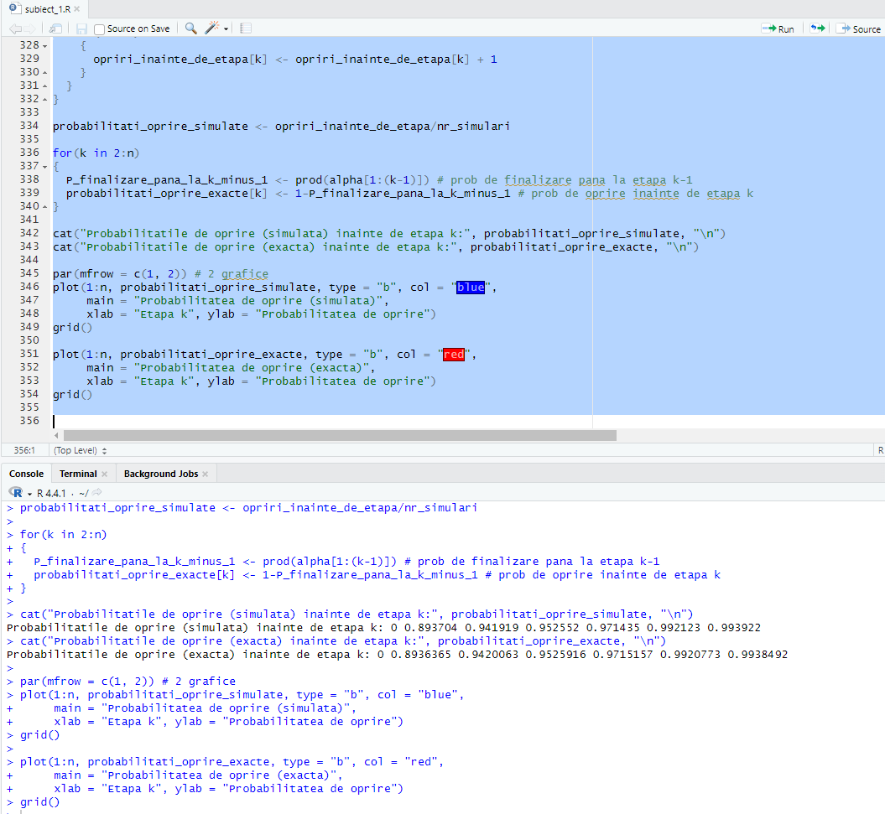

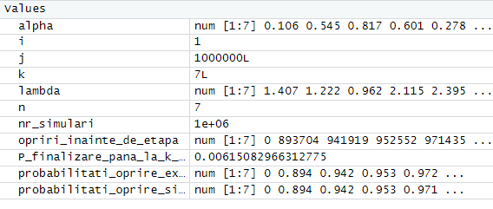

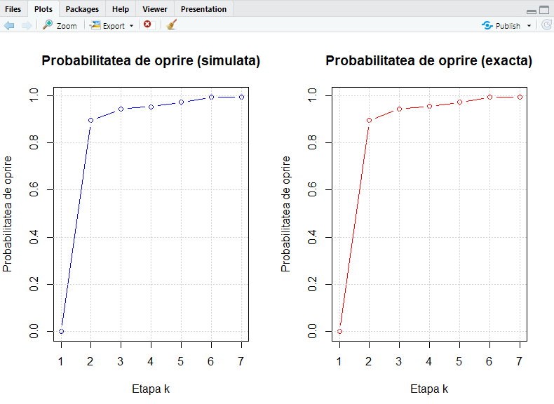

n <- 7 # n etape

lambda <- runif(n, min=0.1, max=3)

alpha <- runif(n, min=0.1, max=0.9)

nr_simulari <- 10^6 # fiecare simulare va face persoana A sa parcurga o activitate cu cate n etape

opriri_inainte_de_etapa <- numeric(n) # vector pentru a numara opririle inainte de fiecare etapa

probabilitati_oprire_exacte <- numeric(n)

for(j in 1:nr_simulari)

{

i <- 1

while(i <= n)

{

if(runif(1, min=0, max=1) < alpha[i]) # conditie continuare la etapa i+1 deoarece runif(1) genereaza o valoare intre 0 si 1 care e comparata cu probabilitate curenta de continuare alfa[i]

{

i <- i + 1

} else

{

break # oprire, nu trec la etapa urmatoare

}

}

for(k in 1:n) # creste numarul de opriri pentru fiecare etapa la care s-a oprit

{

if(i < k)

{

opriri_inainte_de_etapa[k] <- opriri_inainte_de_etapa[k] + 1

}

}

}

probabilitati_oprire_simulate <- opriri_inainte_de_etapa/nr_simulari

for(k in 2:n)

{

P_finalizare_pana_la_k_minus_1 <- prod(alpha[1:(k-1)]) # prob de finalizare pana la etapa k-1

probabilitati_oprire_exacte[k] <- 1-P_finalizare_pana_la_k_minus_1 # prob de oprire inainte de etapa k

}

cat("Probabilitatile de oprire (simulata) inainte de etapa k:", probabilitati_oprire_simulate, "\n")

cat("Probabilitatile de oprire (exacta) inainte de etapa k:", probabilitati_oprire_exacte, "\n")

par(mfrow = c(1, 2)) # 2 grafice

plot(1:n, probabilitati_oprire_simulate, type = "b", col = "blue",

main = "Probabilitatea de oprire (simulata)",

xlab = "Etapa k", ylab = "Probabilitatea de oprire")

grid()

plot(1:n, probabilitati_oprire_exacte, type = "b", col = "red",

main = "Probabilitatea de oprire (exacta)",

xlab = "Etapa k", ylab = "Probabilitatea de oprire")

grid()

Referinte:

<http://math.etc.tuiasi.ro/rstrugariu/cursuri/SPD2017/c7.pdf>

<https://statproofbook.github.io/P/exp-mean.html>

<https://www.math.uaic.ro/~maticiuc/didactic/Probability_Theory_Course_7_8_9_10.pdf>